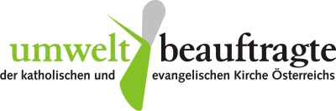
Die „Sieben Drachen der Untätigkeit“ bekämpften die kirchlichen Umweltbeauftragten Österreichs im Bildungshaus St. Virgil in Salzburg mit einem hochkarätig besetzten Symposium.
PA 18.10.2019 Kirchliche Umweltbeauftragte Österreichs
120 Personen aus Wissenschaft, Wirtschaft, Kirchen, Schule und Nachhaltigkeitsorganisationen beschäftigten sich diese Woche beim Symposium Schöpfungsverantwortung mit der Frage: „Wie kommen wir vom Wissen zum wirksamen Handeln?“
Referatsbischof Alois Schwarz verwies auf die in der Enzyklika Laudato Si‘ entfaltete christliche Schöpfungsspiritualität. Referentin Helga Kromp-Kolb benannte „Hürden und Hoffnungszeichen“ im Umgang mit der Erderwärmung. Alle Fakten seien auf dem Tisch, sowohl auf der individuellen als auch auf der globalen Ebene seien es immer Menschen, die die Entscheidungen träfen. Auf der individuellen Ebene referierte sie über die von Robert Gifford so genannten „sieben Drachen der Untätigkeit“, die von der begrenzten Wahrnehmung über mangelndes Vertrauen zu Experten bis hin zu eingefahrenen Gewohnheiten reichten. Kromp-Kolb plädierte für eine Stärkung der intrinsischen Werte: „Ich bin bereit, etwas zu tun, obwohl ich selbst keinen unmittelbaren Nutzen daraus ziehe.“ Nicht weniger als ein Kulturwandel sei gefordert.
Die Umweltpsychologin Isabella Uhl-Hädicke präsentierte erfolgreiche Kommunikationsstrategien in Bezug auf den Klimawandel. Das Wachrütteln mit bedrohlichen Bildern und Informationen funktioniere nur bedingt. Zentral sei die Erfahrung der Selbstwirksamkeit: „Wenn ich umweltfreundliches Verhalten als positiv erlebe und durch Vorbilder und Mitmachende gestärkt werde, erhöht das die Chance auf Veränderung meines Lebensstils.“
Moderator Armin Staffler brachte im wahrsten Sinn des Wortes Bewegung in die Veranstaltung. Mit kreativen Methoden wurden die „inneren Ratgeber“, die uns entweder zu schädlichem oder zu hilfreichem Verhalten ermutigen, analysiert. Staffler meinte, „Wir lernen am meisten, wenn wir aus dem Gleichgewicht geraten …“.
Die Workshops am Nachmittag wurden u.a. von klimaaktiv, dem Lebensart-Verlag und Klimabündnis Österreich gestaltet. Weitere Themen waren: das Miteinander von Mensch und Tier, ökologische Spiritualität und das kirchliche Umweltmanagement EMAS.
Sprecherin Hemma Opis-Pieber bekräftigte, dass sich die Konferenz der kirchlichen Umweltbeauftragten weiterhin in den gesellschaftspolitischen Diskurs einbringen werde, um zukunftsfähiges Verhalten vor allem auch im politischen Bereich einzufordern. Dazu verwies sie auf die interreligiöse Initiative „Religions for Future“. Organisatorin Anna Kirchengast von der Fachstelle für überdiözesane Umweltarbeit zeigte sich froh und dankbar über die rege Teilnahme aus allen Diözesen und vielen kirchlichen Einrichtungen. Eine Veranstaltung für 2020 zum Thema „Fünf Jahre Laudato Si‘“ ist bereits in Planung. www.schoepfung.at
Kontakt:
Hemma Opis-Pieber, Tel. 0676/ 8742 2610
Anna Kirchengast, Tel. 0676/ 8742 2617

Foto honorarfrei, aber mit Fotocredit: © eds/pernkopf hier herunterladbar:
https://seafile.graz-seckau.at/d/5e250b6764f946fd817b/
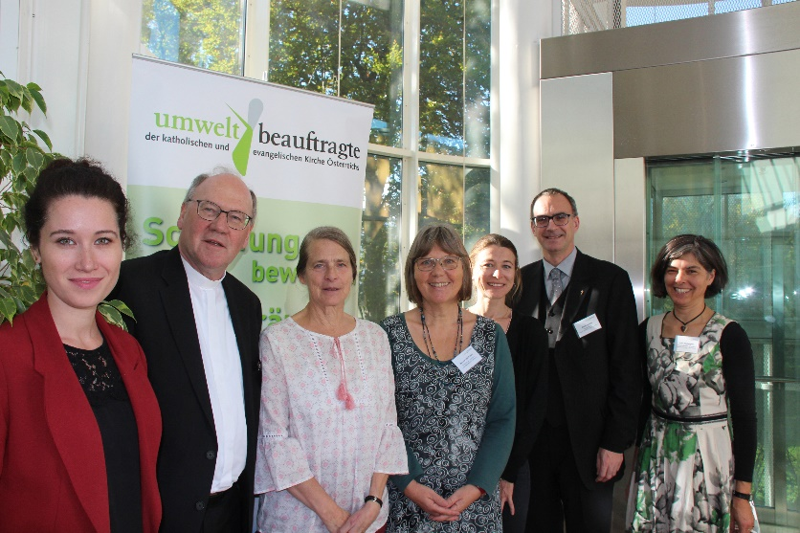
Symposium Schöpfungsverantwortung in St. Virgil
Von links: Isabella Uhl-Hädicke, Bischof Alois Schwarz, Helga Kromp-Kolb, Hemma Opis-Pieber, Kathrin Muttenthaler, Superintendent Olivier Dantine, Anna Kirchengast. © eds/pernkopf

